参评组别： A 类
专业分类： 公共课
课程名称： 德 育

唐 山 市 技 工 学 校
优秀教案评选活动参评教案

学会购买物美价廉的商品

作者姓名： 李 宏
单 位： 唐山劳动技师学院
通讯地址： 丰南西城区国丰大街
邮政编码： 063300
联系电话： 15081939396
河北省技工学校
教师课时授课计划
学校： 唐山劳动技师学院 序号： 2
授课日期 | 2010. 10..20
授课班级 | 09车三
缺 席 | 全勤
课题：
§1-2 学会购买物美价廉的商品

本次授课目的与要求：

1知识目标：决定和影响商品价格的因素；我国商品定价的方式

2能力目标：学会合理理财和消费,提高适度消费、理性消费的能力
3德育目标：树立理性消费的观念，克服在消费中的攀比心理，建立绿色消费的意识
课堂类型： 新授课
教具、挂图与参考书： 参考书
考核对象： 王鑫鑫 贾峥 毕思远

复习旧课要点： 货币的5种职能
新课难点,重点与解决措施：
教学重点 ：消费行为和消费心理的描述、对比
措施：让学生认清各种消费行为和消费心理之间的特点和差异，从而调整自己的消费行为和消费心理
通过案例分析、 讨论说明。
教学难点 ：帮助学生学会合理消费，确立绿色消费观。
措施：采用案例分析说明，引导学生体会不同消费心理的差异，进而思考并调整自己在消费时的心理
过程和心理状态。
教学方法：利用多媒体、情境---问题---互动教学法、讨论法、案例分析法

 | 巩固新课要点： 从学生的实际生活出发，着眼于解决学生的现实问题，为学生的发展作准备。
 | 课外作业（复习题）：《德育习题册》
 | 1、请根据我们的消费宝典制定更合理的零花钱消费方案。
 | 2、习题册 P5 阅读与分析 第2、3题。
任课教师： 李宏 组长审阅：

2010 年 10 月 10 日 年 月 日
 | 本课小结与改进措施：
 | 小结 ： 通过商品价格的形成和商品交换形式的学习分析消费者的消费行为和消费心理。学会合理消
 | 费成为我们必备的生活技能,同时我们还要提倡绿色消费、健康消费、科学消费。
 | 改进措施：教学过程中应注意培养学生独立分析与解决问题的能力，多采用启发式教学。
 | 新课内容（附后）
教 学 过 程 |  | 检查学生出勤情况，安定秩序，处于良好状态。 （1分钟）  上节课我们学习了货币及其职能，请同学回顾货币的五个职能。  学生答略 （2分钟）  案 例 链 接  多 媒 体  （3分钟）  随着商品经济的发展，人们的消费消费水平不断提高，在选择、购买商品的时候，诱人的广告、朋友的推荐、推销人员使用各种各样的推销手段、跟风等都对技校生具有极大的影响，以致在相当多的情形下，一些学生失去了自我判断能力，不是根据自己是否需要、不问商品的质量价格，就稀里糊涂地购买。我们的社会阅历还不够丰富，自己选择商品的能力还比较弱，在消费时更应多一些理性，少一些盲目。  合理消费，理性消费  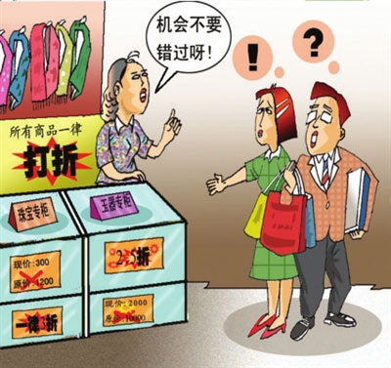  黄某的行为构成犯罪，依据犯罪构成的三个基本特征：1黄某拿刀抢劫的行为侵犯了赵某的人身权利和财产权利；2黄某明知自己的行为会造成危害社会的结果，并且积极追求这种结果，属于直接故意；3犯罪的客观方面，黄某实施了持刀抢劫的行为。综合这三个方面，黄某的行为已构成犯罪。  【教师总结】  很好。我们再来分析赵某的行为性质1赵某侵犯了黄某的生命权；2赵某致黄某死亡的结果是由于黄某拿刀抢劫，赵某迫不得已还手，主观上是迫不得已而非故意，也说不上过失；3犯罪的客观方面，赵某的行为导致了黄某死亡的结果。构成犯罪必须同时符合犯罪构成的三个特征，缺一不可。赵某的行为不符合犯罪构成条件的第二个方面，因此不能成立犯罪。那么赵某的行为属于什么性质呢？这就是我们今天要讲的内容：（多媒体展示下面文字）（6分钟）
教  学  过  程  教  学  过  程  教  学  过  程  教  学  过  程  教  学  过  程  教  学  过  程  教  学  过  程  教  学  过  程  教  学  过  程  教  学  过  程 |  | §1-2 学会购买物美价廉的商品  一、商品定价和商品交换 （板书 ）（30分钟）  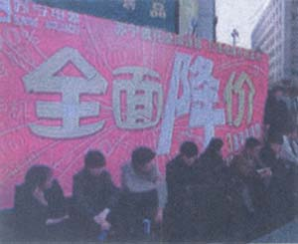  2003年4月，四川长虹电器股份公司“精显王”背投彩电平均降幅25%，最高降幅达40%。松下、东芝、TCL等背投彩电均推出了降幅2000元左右的机型。  1、商品的定价 市场形成价格  政府指导价或政府定价  价格听政制度  想一想  在相同条件下，一台背投式彩电的价格会不会比一台普通彩电的价格低  呢？为什么？  我们的市场形成价格是由经营者自主确定，通过市场竞争形成的价格。  价格是价值的货币表现。商品的价值越大，商品价格越高。商品价值的大小主要看商品的成本。所以商品生产经营成本越高，价格也就越高。  价格听证：  指的是在制定和调整实行政府指导价或者政府定价的商品和服务价格前，由价格主管部门组织社会各界，尤其是经营者和消费者，对制定调整价格的必要性和可行性进行论证的活动。其主要形式是价格听证会。  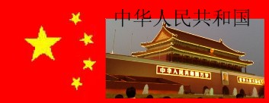  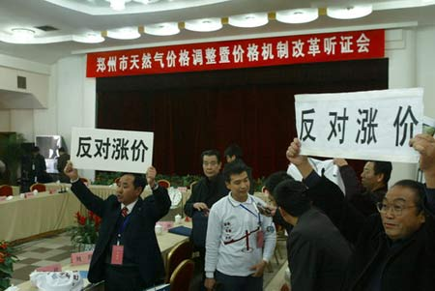  听证会的参加者包括经营者代表、消费者代表、政府有关部门代表以及相关的经济、技术、法律等方面的专家。需要进行听证的商品和服务，主要集中在与人们切身利益密切相关的公用事业、公益性服务和自然垄断行业，如包括居民用电、自来水、燃气、交通运输、电信、医疗、教育等等。  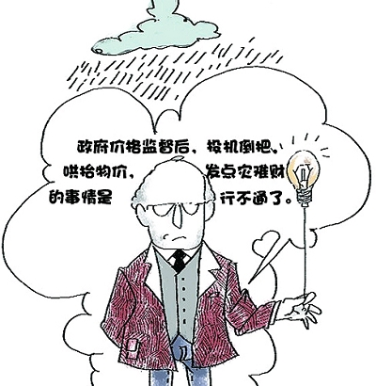  2、商品的交换（多媒体） （板书）  案 例  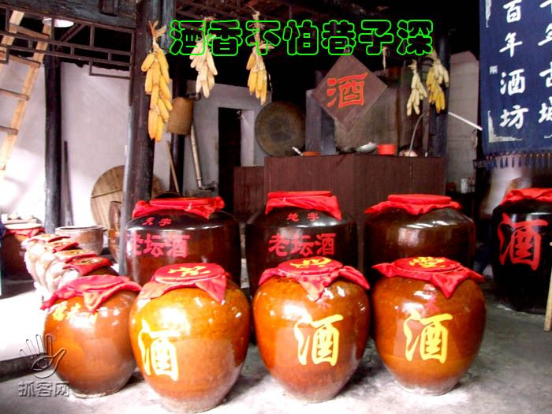  中国有句老话“真金不怕红炉火，  酒香不怕巷子深”在市场经济条  件下，商品的内在确实重要，但  是外在的包装和宣传也同样重要，宣传的好坏和到位与否也关系到商品的命运“酒香也怕巷子深”。  议一议  随着商品经济的发展，一些品牌被人们认识和了解，逐渐成为我们耳熟能详的品牌。如我国家电业中的“海尔”“长虹”“康佳”“海信”；服装业中的“红豆”“杉杉”“雅戈尔”饮食业中的“茅台”“蒙牛”“双汇”等。你所知道的名牌商品还有哪些？  学生答略  喜爱逛街的上海姑娘小张没像往常那样出入各大百货商厦，如今她改变了购物习惯，通过“网上购物”来选择自己喜欢的服装和护肤品。小张说：“原来买东西总是爱凑热闹，哪儿人气旺就去哪儿逛。现在，只要轻点鼠标，同样可以实现购物计划。上网采购的优势是节省了时间。”电子商务、刷卡支付、电话预订、电视直销等日益受到消费者的欢迎。  二、转变观念，理性消费 （板书）（45分钟）  小杨刚从学校毕业。因为工作和学习需要一台电脑，但是数千元的投资对他来说实在是个不小的数目。正在他一筹莫展之际，一则租赁广告解了他的燃眉之急。于是，他只花了200多元钱，就租到了一台电脑。目前，国内租赁业的发展势头锐不可当：房子、汽车、摩托车以及手机、餐具、玩具的租赁应有尽有。只要你需要，就会有商家为你提供租赁服务。  ※ （板书）  1、消费行为和消费心理  冲动型消费行为：好感心情等原因导致带有 感情色彩的购买行为 理智型消费行为：冷静分析，注重质量。  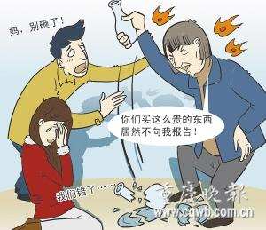  想一想    从众心理：跟随别人做类似消费  求异心理：做与别人相反的消费  求实心理：讲究物美价廉的消费  求异心理  消 费 心 理  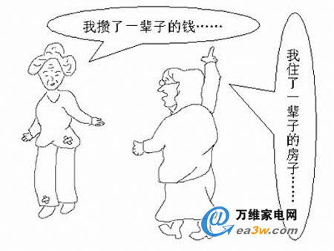  - 消费观念和消费方式 （板书）  消费观念是指消费者对消费的总评价和总看法。是一定时期内人们对消费商品、消费目的和消费方式的态度。  案 例  播放视频  从日常生活变化感受消费选择的多样化,生活水平和消费水平的提高,消费观念不断更新。引导学生列举改革开放来消费变化。  消费面面观:意图认识消费的多元化和人们消费水平的提高  出示小丽(1991年出生)家的两张帐单,对比分析:  问  (1)小丽家的消费有什么变化?(增加了哪些新内容?分别满足了哪些需要?)对比中,明确人们的消费水平不断提高;消费观念也在发生变化  (2)你还能发现哪些新的消费热点?  其中买车或精神生活的享受方面(旅游、健身、音乐会等) 来显示人 们的消费选择越来越多样化  学生答略  随着经济社会的不断发展,人们消费观念也在不断发生变化,那么,我们应该如何进行消费?面对不断增多的选择,在提高消费水平和更新消费观念的同时,我们怎样才能学会理财、合理消费?  贷 款 消 费  消费方式  绿 色 消 费 租 赁 消 费  （板书）  看 看 他 人 消 费、理 财 之 道  取 经 园  1、 比尔·盖茨的故事  ●盖茨和一位朋友同车前往希尔顿饭店开会，由于来晚了，一时找不到车位。他的朋友建议把车停在饭店的贵宾车位，“噢，这可要花12美元，可不是个好价钱。”盖茨不同意。 “我来付。”他的朋友说。“这可不是好主意，”盖茨坚持道，“他们超值收费。”  ●到底是什么原因使盖茨不愿多花几美元将车停在贵宾车位呢？原因很简单，盖茨作为一位天才的商人深深地懂得：哪怕只是很少的几元钱甚至几分钱也要让每一分钱发挥出最大的效益。  一个人只有当他用好了他的每一分钱，他才能做到事业有成，生活幸福。  ●成功之处：比尔·盖茨──  钱要花得值  2、英国首相布来尔的妻子谢丽的故事  ●和许多普通人一样，英国首相夫人谢丽也喜欢在网上购买自己喜欢的物品。有一次，一双很精致漂亮的凉鞋吸引了她的注意力。卖这双凉鞋的女士称，凉鞋非常漂亮，很适合在社交场合穿。这些话很快引来了17名有意购买者，在商场同样的凉鞋至少也要35英镑。最后，经过一番激烈的讨价还价，谢丽以15英镑买下了这双漂亮的凉鞋。  ●成功之处：英国首相布莱尔的妻子谢丽──  钱要花得精  3、一个犹太人的故事，  ●1974年，美国政府为清理翻新自由女神像扔下的大堆废料，向社会广泛招标。但好几个月过去了，没人应标，因为在纽约，垃圾处理有严格规定，弄不好会被环保组织起诉。 当时，一个犹太人正在法国旅行。听到这个消息，他立即终止休假，飞往纽约。看过自由女神像下堆积如山的铜块、螺丝和木料后，他未提任何条件，当即与政府部门签下了协议。 消息传开后，许多人都偷偷发笑，他们认为这位犹太人实在是愚蠢之极。 当这些人等着看笑话的时候，这位犹太人开始组织工人对  废料进行分类。他让人把废铜熔化，铸成小自由女神像，旧木料则加工成底座，废铜、废铝的边角料则做成纽约广场的钥匙。他甚至把从自由女神像身上扫下的灰尘都包装起来，出售给花店。 结果是：这些废铜、边角料、灰尘都以高出它们原来价值的数倍乃至数十倍卖出，且供不应求。不到3个月的时间，他让这堆废料变成了350万美元，每磅铜的价格整整翻了1万倍。  ●成功之处：一个犹太人──  钱要花得巧  讨论之后全班交流  听了别人的消费理财的故事，接下来 说说自己、家人或朋友的成功消费经历或消费心得。请用一句话概括他消费的成功之处。  展示各种环保标志及视频，说明消费不仅与个人的生存发展有关，还应关注环境、关注社会，即要绿色消费、爱心消费  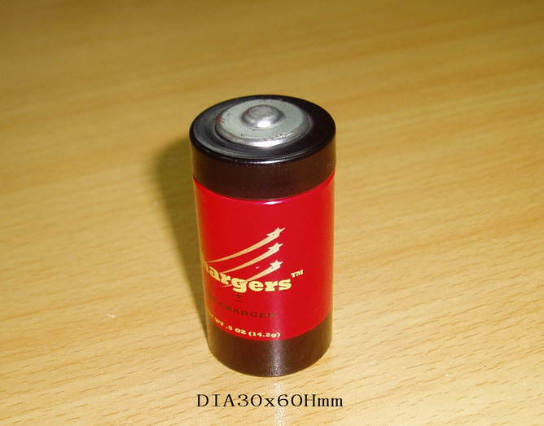  一节1号有汞电池烂在地里,能使1平方米的土地完全失去农业利用价值,一粒纽扣电池可以使600吨水无法饮用,而我国每年要生产300亿只一次性电池。  在购买食品时，你注意过这个标志吗？（多媒体显示绿色食品标志）    绿色食品标志由三部分构成，即上方的太阳、下方的叶片和中心的蓓蕾。标志为正圆形，意为保护。整个图形描绘了一幅明媚阳光照耀下的和谐生机，告诉人们绿色食品正是出自纯净、良好生态环境的安全无污染食品，能给人们带来蓬勃的生命力。  -----制定我们的消费宝典 （板书）（5分钟）  【师生互动】  听了消费理财的故事，对绿色消费、爱心消费也有一个理性的认识，下面请同学们以小组为单位，制定消费宝典。  老师展示自己的消费宝典并和学生分享。  1. 消费前，作预算，把钱花在关键点。  2. 消费中，不超支，经济适用是首选。  3. 有理智，不攀比，金钱绝对不浪费。  4. 受教育，学文化，精神消费新热点  5. 环保点，节俭点，绿色消费更美好  （板书）（2分钟）  这节课通过商品价格的形成和商品交换形式的学习分析消费者的消费行为和消费心理。随着经济社会的不断发展,人们的消费观念也在发生变化,因此,学会合理消费成为了我们必备的生活技能,同时我们还要提倡绿色消费、健康消费、科学消费。正确的消费观应该是：消费必须与家庭收入相适 应，提倡适“度”消费、勤俭节约，反对铺张浪费。 注重环保，节约资源和能源，实行可持续消费。为共建节约型社会贡献自己的一份力量。  （板书）（2分钟）  【作业】  1、请根据我们的消费宝典制定更合理的零花钱消费方案。  2、习题册 P5 阅读与分析 第2、3题 。
  定价依据 | 生产经营成本
  定价依据 | 市场供求状况  当商品供过于求时卖方之间的竞争迫使价格低于价值（价格降低）；当商品供不应求时，买方之间的竞争迫使价格高于价值（价格上涨）
  帐 单 一 (1996年2月) | 帐 单 二 (2006年2月)
  1.日常饮食 600元 | 1.日常饮食 1200元
  2.水电费、煤气费 210元 | 2.水电费、煤气、通讯费 530元
  3.购置新衣 200元 | 3.购置新衣 1200元
  4.小丽买书、文具 20元 | 4. 书报、上网宽带费 (全家) 340元
  5.买自行车 380元 | 5. 买自家车 250000元
  总支出 1410元 | 6.外语、钢琴、球游泳学费(小丽)1100元
   | 7. 职业培训(母亲) 430元
   | 8. 买健身卡( 父亲 ) 500元
   | 9.去剧院听音乐会(全家) 240元
   | 10. 春节去海南旅游(全家) 13360元
   | 总支出 268800元

板 书 设 计
§1-2 学会购买物美价廉的商品
一、商品定价和商品交换（板书）（2分钟）  1、商品的定价 市场形成价格  政府指导价或政府定价  价格听政制度  生产经营成本  定价依据  市场供求关系  2、商品的交换 | 二、转变观念，理性消费  - 消费行为和消费心理  冲 动 型 消费行为  理 智 型 消费行为  消费行为  从众心理：跟随别人做类似消费  求异心理：做与别人相反的消费 求实心理：讲究物美价廉的消费  消费心理 | 2、消费观念和消费方式  消费观念：指消费者对消费的总评价和总看法。  贷款消费  消 费 方 式 租赁消费  绿色消费  小结：通过商品价格的形成和商品交换形式的学习分析消费者的消费行为和消费心理。帮助学生学会合理消费，确立绿色消费观。  作业：1.请根据我们的消费宝典制定更合理的零花钱消费方案。2.习题册P5 阅读与分析2、3题 。

